Giáo Viên Trường Mầm Non Hoa Sữa Tập Huấn ứng dụng 1 số phần mềm miễn phí thiết kế phim hoạt hình, truyện tranh cho trẻ mầm non.
Ngày 9,10/5 GV trường MN Hoa Sữa tham gia buổi tập huấn "Ứng dụng một số phần mềm miễn phí thiết kế phim hoạt hình, truyện tranh cho trẻ mầm non"
Trong kỷ nguyên hội nhập quốc tế sâu rộng, thế giới đứng trước cơ hội và thách thức của cuộc cách mạng công nghiệp lần thứ 4, việc đổi mới căn bản và toàn diện GD-ĐT cần gắn chặt với nâng cao và tăng cường ứng dụng CNTT là hơn lúc nào hết. Việc ứng dụng CNTT trong dạy học là đang đổi mới phương pháp dạy và học.Vai trò của cô giáo và vai trò của CNTT đang thể hiện ngày một rõ nét với việc triển khai các giải pháp về lớp học điện tử, lớp học thông minh, xây dựng kho học liệu điện tử, kho bài giảng E- learning....
Hiểu được tầm quan trọng đó, trường MN Hoa Sữa đã không ngừng bồi dưỡng CNTT cho đội ngũ giáo viên đặc biệt là trong thời gian nghỉ dịch Covid 19. Chuyên đề tập huấn ứng dụng 1 số phần mềm miễn phí thiết kế phim hoạt hình, truyện tranh cho trẻ mầm non là 1 ví dụ điển hình. Chuyên đề này do cô giáo Hoàng Thị Hoài Linh- trường Bồi dưỡng cán bộ giáo dục HN- Khoa giáo dục mầm non trực tiếp giảng dạy qua phần mềm zoom. Chuyên đề này giúp cho giáo viên có thể sáng tạo những câu truyện hay, hấp dẫn, có nhiều hình ảnh sinh động để kể chuyện cho trẻ nghe qua zoom, kích thích sự say mê, hứng thú, phấn khích của trẻ.
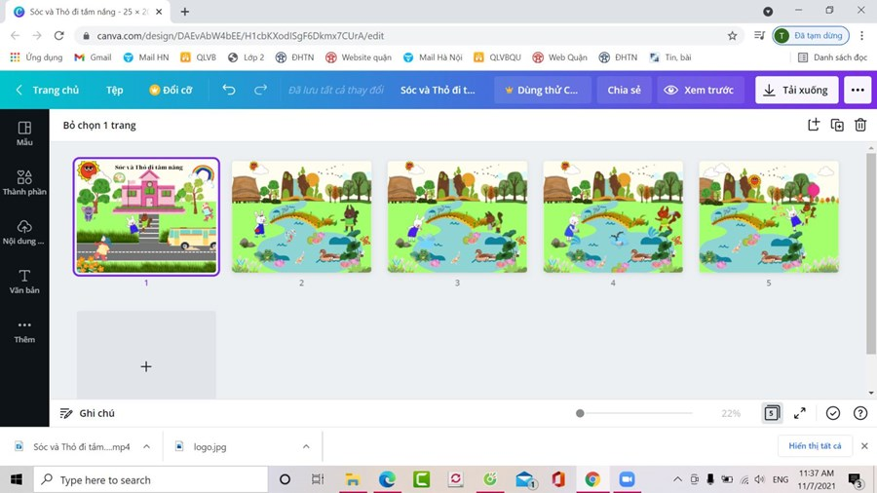
Tuy chỉ có 2 ngày tập huấn nhưng giáo viên của quận Long Biên nói chung và giáo viên trường MN Hoa Sữa nói riêng đều đã tự tin thiết kế được những câu truyện hay, hấp dẫn dành cho trẻ mầm non, điều mà trước đây rất ít cô giáo có thể làm được. Bằng sự say mê, sáng tạo, yêu nghề của mình, các cô giáo trường MN Hoa Sữa không ngừng học hỏi, nâng cao trình độ CNTT để mang lại cho trẻ những tiết học bổ ích, vui vẻ nhất. Phần mềm Canva – một ứng dụng miễn phí rất dễ sử dụng và có tính ứng dụng cao như: giúp giáo viên soạn thảo thiết kế slide bản thuyết trình, làm phiếu khen, chứng chỉ, tạo video... với các mẫu thiết kế cho sẵn đẹp mắt, sinh động, thuận tiện không cần phải tìm đâu xa.Đó thật là 1 điều tuyệt vời dành cho các cô giáo, giúp các cô có được 1 bước đệm vững vàng nhất trước khi chào đón các con thân yêu quay trở lại trường học.

